 | 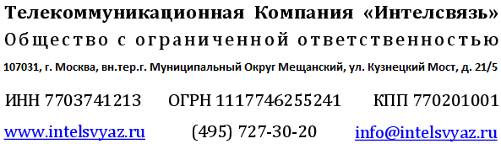

Реквизиты ООО «Интелсвязь»

Полное наименование | Общество с ограниченной ответственностью «Интелсвязь»
Сокращённое наименование | ООО «Интелсвязь»
ИНН | 7703741213
КПП | 770201001
ОГРН | 1117746255241
Адрес местонахождения  (юридический и почтовый) | 107031, г. Москва, вн.тер.г. Муниципальный Округ Мещанский, ул Кузнецкий Мост, д. 21/5
Банк | Филиал «Центральный» Банка ВТБ (ПАО) г.Москва
Адрес банка | 107031, г. Москва, ул. Рождественка, д. 10/2, строен. 1
Расчётный счёт | 40702810900000014354
Корреспондентский счёт | 30101810145250000411
БИК | 044525411
ОКВЭД | 61.10
ОКПО | 91419928
ОКАТО | 45286570000
ОКТМО | 45379000
ОКФС | 16
ОКОГУ | 4210014
ОКОПФ | 12300
Система налогообложения | Основная (с учётом НДС)
Генеральный директор | Субботин Андрей Александрович
Действует на основании | Устава
Главный бухгалтер | Субботин Андрей Александрович
Сайт | www.intelsvyaz.ru
Электронная почта | info@intelsvyaz.ru
Телефон | (495) 727-30-20
Лицензии
Лицензия № Л030-00114-77/00079825 от 09.12.2020 | На оказание услуг местной телефонной связи, за исключением услуг местной телефонной связи с использованием таксофонов и средств коллективного доступа
Лицензия № Л030-00114-77/00079826 от 09.12.2020 | На оказание телематических услуг связи
Лицензия № Л030-00114-77/00079827 от 09.12.2020 | На оказание услуги связи по передаче данных, за исключением услуг связи по передаче данных для целей передачи голосовой информации
Лицензия № Л030-00114-77/00079082 от 13.11.2020 | На оказание услуг связи по предоставлению каналов связи
Лицензия № Л030-00114-77/00079083 от 13.11.2020 | На оказание услуг связи по передачи данных для целей передачи голосовой информации

